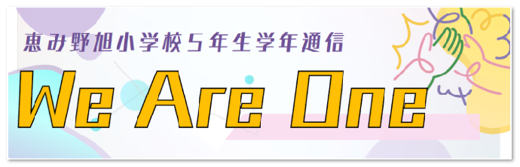

NO.７ ２０２６年 ６月1１日（木）発行

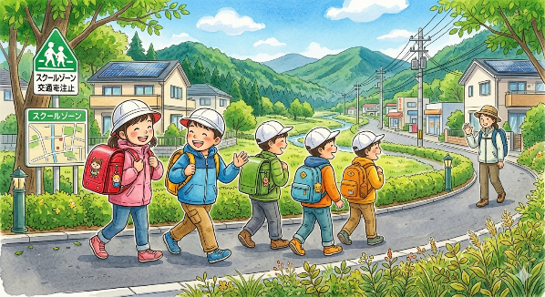
明日は遠足です（再掲）
日 時 ６月１２日(金)
９：００学校出発 １４：４５帰校予定
場 所 黄金あけぼの公園
持ち物（再掲）
□弁当 □水筒（水、お茶、薄めたスポーツドリンク）□タオル □おしぼり
□ハンカチ □ティッシュ □ゴミ袋 □しき物 □体育帽子（学校保管）
□おやつ（３００円以内） □カッパ □みんなで遊べる物（必要な人）
その他 帰路は恵み野東方面から流れ解散です。北方面は帰校してから解散します。歩きやすい運動靴、服装で登校させてください。
雨天の場合は、国語、算数、体育、アタック、国語です。（本日、国語、算数、筆記用具を置いて帰ります。）

１９日(金) 弁当持参
１９日(金)は遠足予備日です。通常授業になっても弁当持参となっています。弁当・水筒（水かお茶）の準備をお願いします。
内科検診 １７日(水)
・服装はT シャツなど、すぐめくれるもので登校させてください。
・前日は入浴し、きれいな身体で受けられるようご協力をお願いします。
・診察の場面では、医師が心臓の音を正確に聞き取るため、着衣を上にあげて聴診する場合がありますので、ご承知おきください。

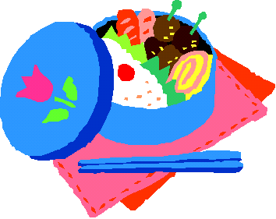

漢字50問テストがあります

６月１９日（金）に漢字５０問テストを行います。教科書p.１８～７７（像～査）が範囲です。合格点は９０点です。今から少しずつ練習するよう、ご家庭でも声をかけていただけると助かります。

クラブ活動が始まります。
１５日(月)より、クラブ活動が始まります。１回目は、活動計画などを話し合います。２回目からは本格的な活動になりますが、クラブにより、準備するものが異なりますので、お子さんに確認をお願いします。

来週、再来週と、調理実習があります！
家庭科「ゆでる調理をしよう」の学習で、15日からの週には「ほうれん草のおひたし」と「こふきいも」を作ります。また、22日からの週には「食べて元気！ご飯とみそ汁」の学習で、ご飯とみそ汁を作る実習を行います。以下、持ち物を確認し、忘れずに持たせてください。ご協力をお願いします。

〇15日からの週 布ふきん（手ふき用と食器ふき用）、マスク
〇22日からの週 お米を一人５０ｇ、ふきん、マスク

○下記の材料を確認していただき、アレルギー等ございましたら、６月１５日、６月２２日月曜日の朝までに各担任まで連絡をお願いします。
【ほうれん草のおひたし】ほうれん草、しょうゆ、かつおぶし
【ゆでいも・こふきいも】じゃがいも、塩コショウ
【ご飯】 白米
【みそ汁】煮干し、みそ、じゃがいも、にんじん、たまねぎ

※忘れないように、必ず持たせてください。併せて記名もお願いします。

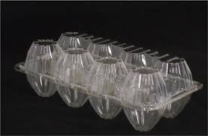
図工『水から発見ここきれい』
水に絵の具を混ぜた色水で、模様を作ります。
下記のものの準備をお願いします。

□空の卵パックを１つかゼリーカップ数個等（色水を作ります。）

□卵パックを入れるビニール袋（持ち帰るときに使用します。）

□絵の具セット・新聞紙（新聞が家にある場合）
水泳学習が始まります
26日（金）から、水泳学習が始まります。下記のものの準備をお願いします。
□水着 □水泳帽子
□ゴーグル □バスタオル
□濡れた物を入れるふくろ

※忘れてしまうと見学になりますので、必ず持たせてください。併せて記名もお願いします。
※水泳学習当日、プールに入れない場合には、連絡帳等で各担任までお知らせください。

＜お願い＞
給食当番の際にマスクを持ってきていない子がちらほら見られます。かばんに予備のマスクを入れておいていただけると助かります。ご協力をお願いします。

